6月19日动态

星期三 天气：雨天 出勤人数：20人

**观察一：晨间入园—我能早早入园**

今天是周三，**郑诗俊，汪子恒，户亚玥，邢永望，蒋婉柔，高筠迪、高梓歆、胡希瑶、唐可一、郭陶霖、胡皓霆、李哲、沈星延、王梓雯、陈煦、彭鑫奕、**早早来园吃完点心，自主选择区域进行游戏。孩子们在美工区绘画、建构区搭积木、益智区拼图、娃娃家进行角色扮演，玩的十分愉快。

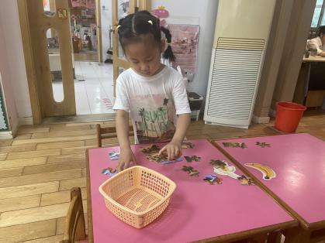 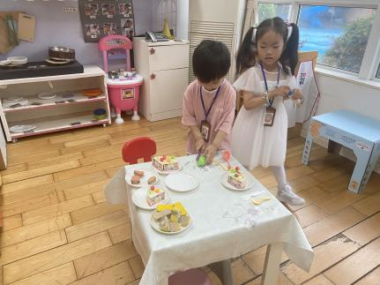 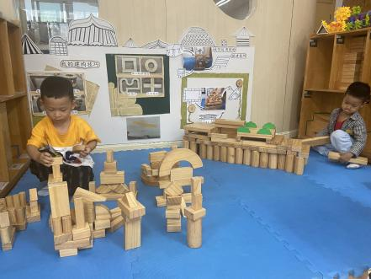

**观察二：半日活动—闪亮之星评选**

今天，小朋友们准备充分、信心满满地进行本学期的闪亮之星。评选的奖项分别是：好学之星、巧手之星、进步之星、活力之星、艺术之星、文明之星。评选将采取自荐、他评与园评相结合的形式开展。在本次自荐演讲中：**户亚玥，蒋婉柔，胡希瑶、唐可一、郭陶霖、李哲、王梓雯、陈煦、彭鑫奕、仲思齐**表现得落落大方，**郑诗俊，汪子恒，邢永望，高筠迪、高梓歆、胡皓霆、沈星延、蔡松霖、刘芃泽、**则还有些紧张，**苏媛、肖宸锡、**这两位请假的小朋友还录制了视频。不管结果如何，孩子们今天勇敢地表达表现自己，就已经有了很大的进步，值得鼓励喔！

